PRESSINFORMATION

2017-12-20

Årets Pickup

Tidningen WhatVan? Har utsett Isuzu till ”Pick-Up of the Year 2018”. Enligt gammal god tradition presenterar WhatVan? årets bästa kommersiella fordon i respektive klass lagom till jul. I år var det Isuzu Pickup som drog det längsta strået i sin kategori.

”Den som söker en seriös arbetshäst som passar lika bra på gården som på bygget utan att för den skull ge avkall på komfort, behöver inte leta längre.” Så sammanfattar juryn sin motivering. Man pekar på risken att marknaden väljer bort Isuzu för varumärken som är mer kända och att detta är olyckligt eftersom ”Isuzu otvivelaktigt är exemplariskt förpackad och väl värd att överväga”.

– Sedan vi re-lanserade Isuzu för knappt två år sedan kan vi konstatera att det saknades något på marknaden. Vi erbjuder tio skräddarsydda modeller, baserade på de vitt skilda behov en pickup-köpare kan ha. Vår bedömning har visat sig korrekt och vi har snudd på fördubblat försäljningen, säger Gustav Freij, varumärkesdirektör för Isuzu Sverige.

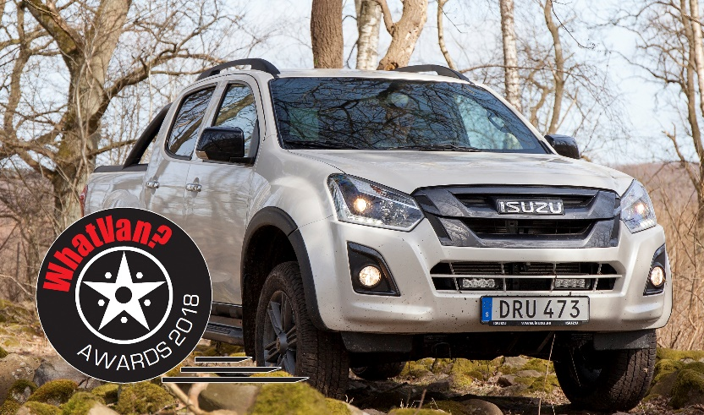

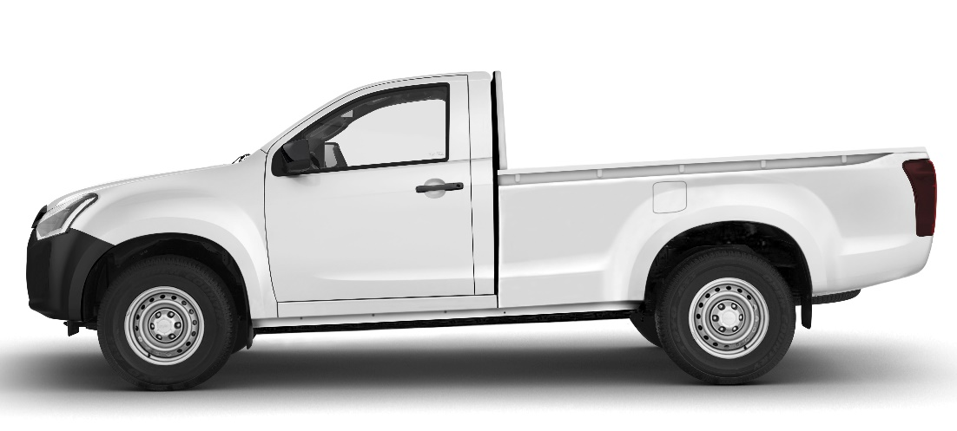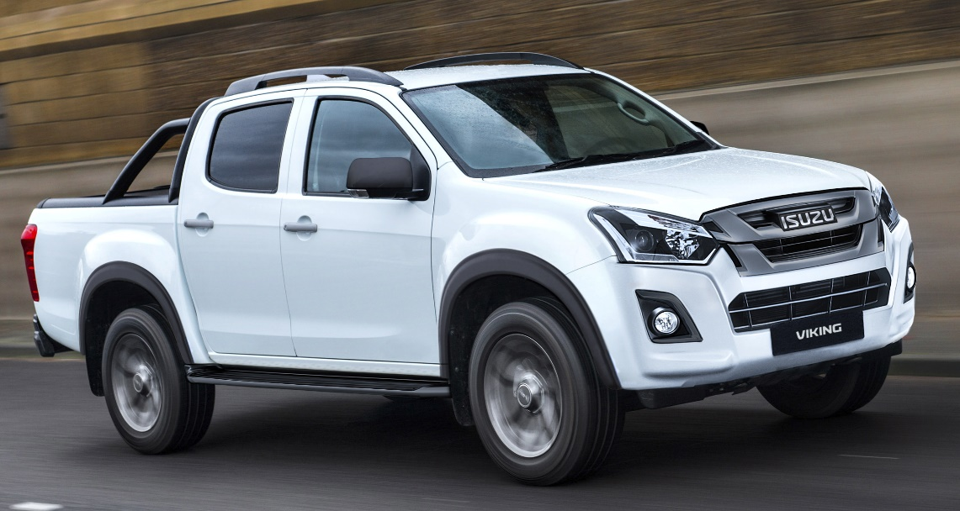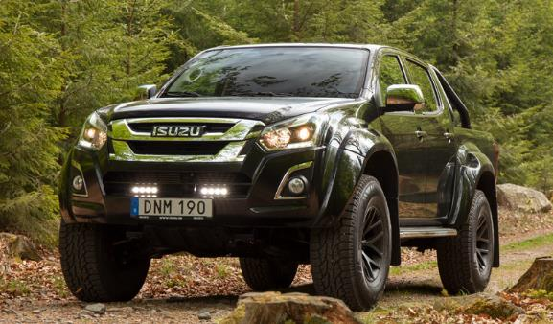
Isuzu erbjuder Sveriges bredaste modellprogram. Allt från välutrustad enkelhytt till ”monstertrucken” AT35.

Om Isuzu
Isuzu är Japans äldsta och största lastbilstillverkare – tillika Världsledande inom dieselmotorteknologi.
Rötterna sträcker sig tillbaka till 1916 och tillverkningen startade 1922 i Ishikawajima Automotive Works Company. Idag tillverkas nästan 700.000 lastbilar, bussar och pickuper per år. Företagets erfarenheter och forskning inom den tunga sidan har varit vägledande under utvecklingen av vår pickup.
Isuzu har klassledande dragvikt på hela 3.500 kg samt en bränsleeffektiv motor med låg förbrukning och ett koldioxid-utsläpp på endast 183 g/km, vilket innebär låga driftskostnader och låg vägskatt.

För mer information, kontakta:
Thomas Possling
Informations- och PR-chef
Isuzu Sverige AB
040-618 49 25
0739-20 49 25
tpossling@imnordic.com

